华为手机照相功能再强，也未能照清人心……

原创 有里儿有面 [有理儿有面](javascript:void(0);)

**有理儿有面**

微信号 youli-youmian

功能介绍 你说是不是

2019-12-07[原文](https://mp.weixin.qq.com/s?__biz=Mzg3MjEyMTYyNg==&mid=2247486100&idx=1&sn=019b3cc79940c54862fe84fd44d1fd5b&chksm=cef55ee1f982d7f704b5f4bc6ad370679e4dcf88931055979688af6d851ff1416155a96fdf73&scene=27#wechat_redirect&cpage=86)

收录于话题

华为前员工李洪元251事件，引发舆论热议，已持续一周多，随着客观理性的声音越来越多，网民的情绪逐渐回归理性，**“法律的问题用法律解决”成为很多人的共识**，这也是有理哥赞同的观点。

同时有理哥认为，喧嚣过后，我们更应该好好梳理整个事件中的人和事。这样，我们既可以看到“众生相”，也能够反思在舆情中，每个人到底该怎样做好各自的角色……

**1**

**一份《决定书》引发一场抨击华为的狂欢**

11月28日，李洪元把《刑事赔偿决定书》发到了一个近200人的微信群里，群里有很多华为员工，李洪元称希望群里有人将该决定书放到华为内部论坛上，引起公司重视，恢复个人名誉。

**知乎最先发酵。**28日当天，有人将该决定书放到了《知乎》上，后被设置了“如何看待网传华为员工李某元离职后被公司起诉敲诈勒索，羁押一年后因证据不足重获自由？”的话题，引发网民关注，舆情开始发酵。

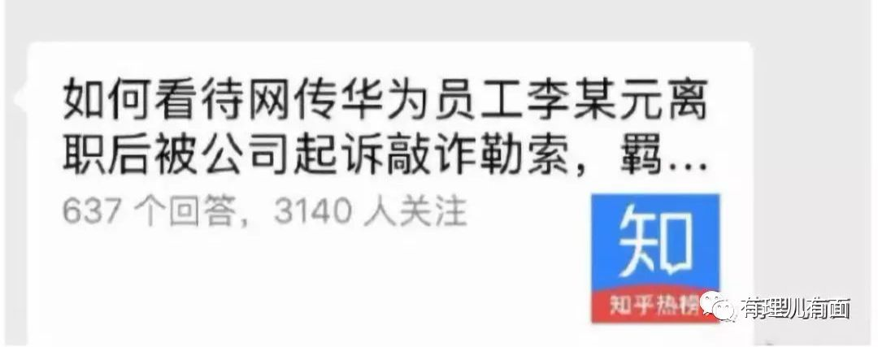

**微博大V同步跟进。**多个微博大V进行转载，称“华为员工离职纠纷，深圳市龙岗区人民检察院刑事赔偿决定书，离职赔偿已经谈妥的情况下，被公司告敲诈勒索，结果被抓”，并配发了《刑事赔偿决定书》图片，舆论迅速升温。

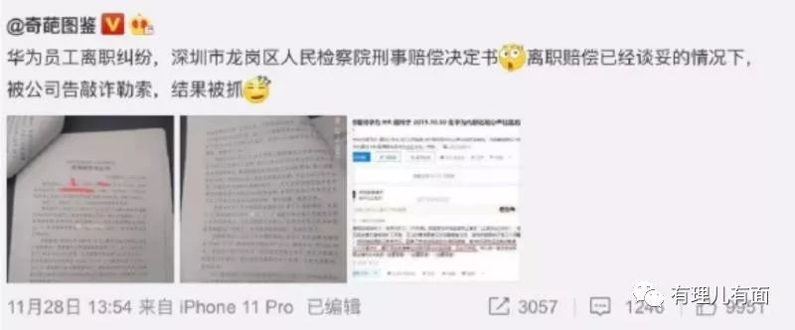

**微信爆款文章带情绪。**近几日，我们的朋友圈被多篇辱骂诋毁华为的微信文章刷屏。比如微信公众号“微派谁是卧底游戏助手”发布文章《华为前员工拘留251天释放：自私，救了我一命！》，将此事件与孟晚舟被加拿大非法扣留进行比较，称“不是每个人都是孟晚舟，但每个人都可能成为李洪元”，营造“人人自危”的氛围，将网民情绪带到极致……

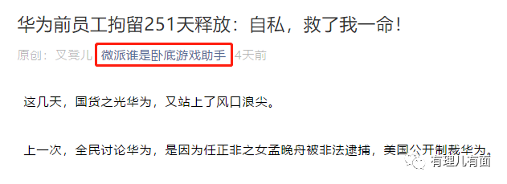

**部分媒体丧失客观立场。**从12月2日到12月3日，《澎湃新闻》连续发布3篇文章抨击华为，分别是《马上评：华为该如何对待离职员工，我们又该如何对待华为》、《被拘251天的华为前员工，“怕了”》和《华为回应前员工被拘251天》。**其中两篇文章标题都有贴上了 “251”的标签，用标题党手法吸睛。而第一篇文章更是在华为回应前，先入为主，仅凭借李洪元的一面之词就对华为展开抨击……**

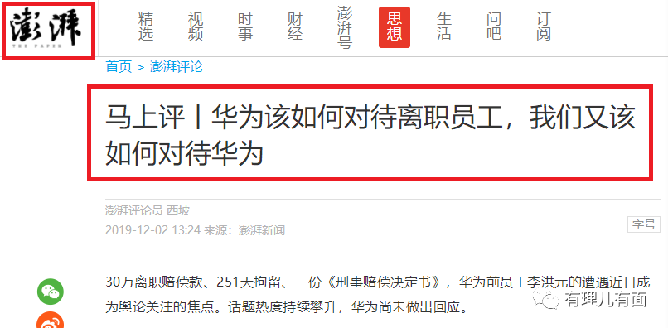

更有意思的是《钱江晚报》，偷换概念玩得溜，在华为回应依法解决后，发出一篇评论文章《“华为”回应的不是法治，而是以势压人》，真可谓你跟他讲法律，他跟你讲文化！

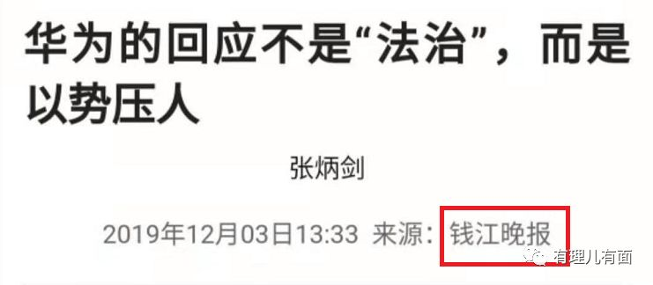

此时国内的公知们也开始上蹿下跳，趁此机会大肆攻击抹黑中国的司法制度。其中最典型的就是律师陈有西！陈有西在其微博上叫嚣“警方为了图自己办案方便，极少让嫌疑人被保释”、“在未经法院程序的情况下，通过刑拘、逮捕、审查起诉、补充侦查等程序……这个极限是5000多天”，滑天下之大稽的言论让人瞠目结舌，其还与香港的撑暴纵暴的法院判决进行关联炒作，更直接支持乱港分子！

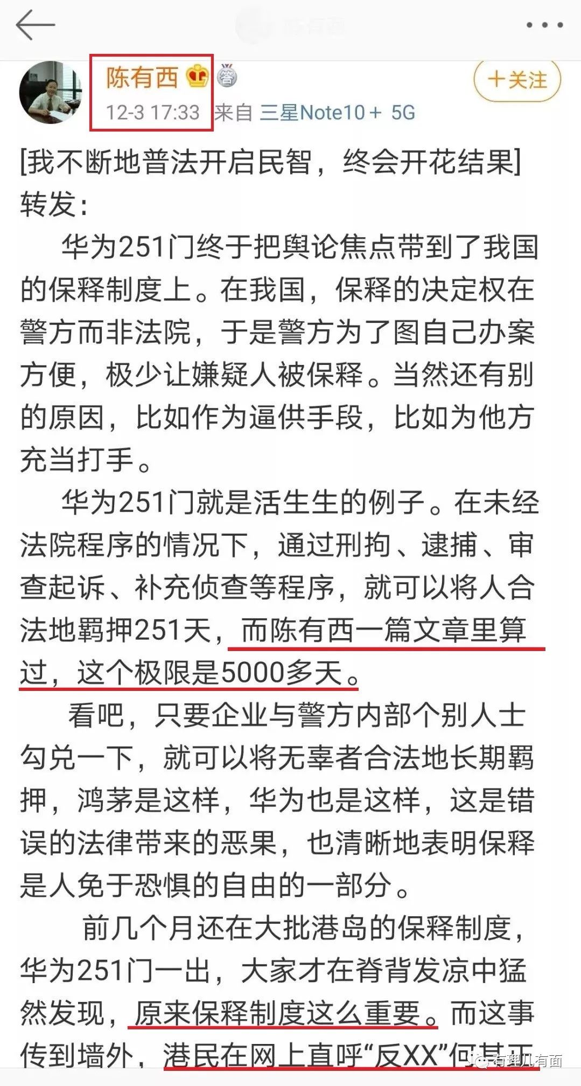

上述媒体和网络大V，只是比较突出的一部分！诚然，媒体拥有社会监督的权力，对社会不公问题进行批判本无可厚非，但在没有进行深入调查和多方采访求证的情况下，只凭一家之言就盲目定性并进行抨击，这不是吸眼球、带节奏又是什么？

再看动辄拥有百万以上粉丝的大V，他们深谙挑动网民情绪的技巧，不断放大华为的强者地位，甚至将这样一家民营企业比作“公权力”，同时持续引导公众将李洪元视为弱小的个体，利用网民喜欢打抱不平的“罗宾汉情结”让大家自动站向李洪元一方，打着伸张正义的旗号，不断标题党、吸眼球、博流量，这不是“吃人血馒头”又是什么？

**2**

**西方媒体的如约而至和“乱港分子”的浑水摸鱼**

正当国内舆论对华为前员工李洪元251事件口诛笔伐之际，这边厢向来关注华为动向的西方媒体，纷纷各怀鬼胎下场热炒，各种阴谋论瞬间见诸报端和网络，在国外舆论场一边倒地同步夹击，恨不得一口吃掉华为。

从美国的纽约时报到法国国际广播电台、再到知名视频网站YouTube等等，各个所谓的“专家”粉墨登场，“251事件成为华为的滑铁卢”、“华为在中国是如何失去民心的”、“华为国际风波未平 国内人设几乎崩塌”等耸人听闻的题目层出不穷，一致唱衰，恨不得华为明天就宣布破产！

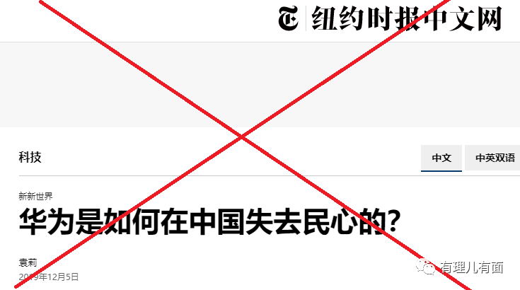

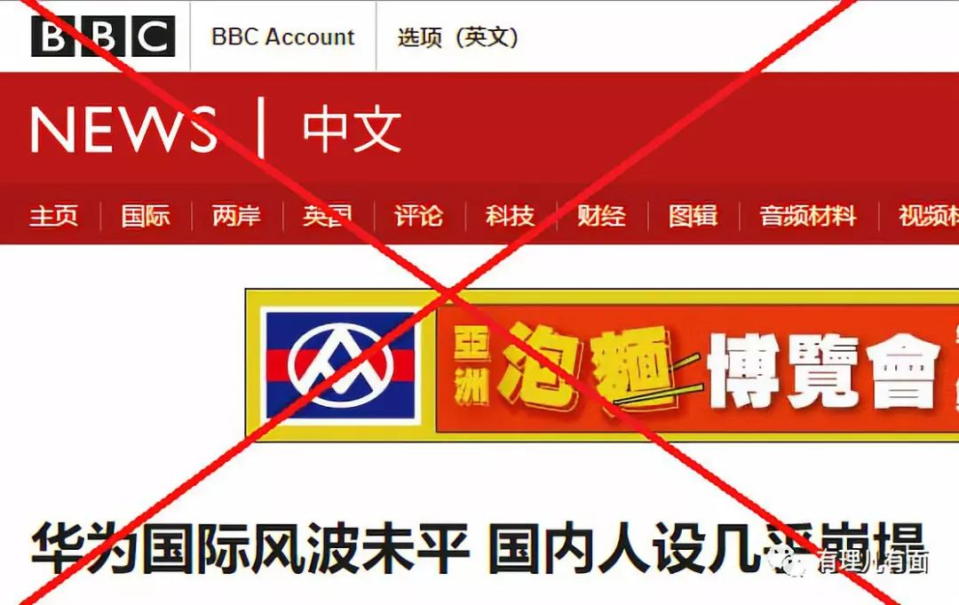

更加无耻的是，部分西方媒体将李洪元事件和孟晚舟被扣押事件进行同等比较，称“孟晚舟公开信败给李洪元251”、“孟晚舟活该”，这种毫无道德和新闻底线的舆论诋毁，试图混淆孟晚舟被无理拘押的事实，坐实美国指控孟晚舟涉嫌“就美国对伊朗的制裁令诈骗银行”的所谓罪行。

无独有偶，“乱港分子”也跟着凑热闹，仿照他们所谓的“五大诉求”，炮制了“八大诉求”，幸亏被理性的国内网民和媒体人识破，怒怼回去。

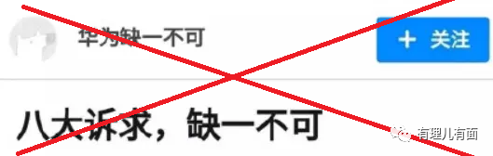

而这背后的原因，其实大家心里都清楚。华为这些年在海外市场和美国等西方国家打了很多苦仗，在把华为列入所谓的“实体清单”之前，美国政府针对这家中国民营企业的“打压”就已开始——2011年至2015年间，美国检方开始搜集华为涉嫌违反美国对伊朗制裁令的相关信息。

就在美国时间12月3日，美国纽约布鲁克林地方法院法官安•唐娜莉（Ann Donnelly）下令取消华为在美国“银行欺诈”和“违反制裁令”案件中，代理律师詹姆斯•科尔（James Cole）的辩护资格。美国正在举全国之力想尽办法对华为进行封杀。

这场国外舆论带节奏的闹剧像极了当年的霸王洗发水被“叛国乱港四人帮”之首黎智英的《壹周刊》诽谤含致癌物的舆论事件，一时间让华为在内外舆论场的处境岌岌可危！

**3**

**“251”的来龙去脉**

很多网友被网络舆论带偏，纷纷质疑李洪元为什么会被羁押251天？其实，这个不需要去争辩，有理哥带大家梳理一下深圳市龙岗区人民检察院的不起诉决定书所列的时间轴，再结合我国《刑事诉讼法》相关规定捋一捋就一目了然了。

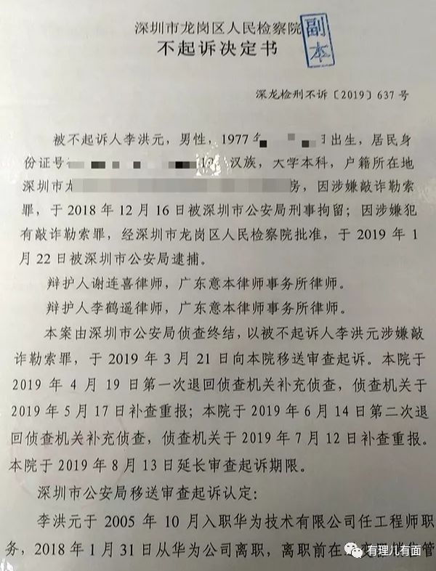

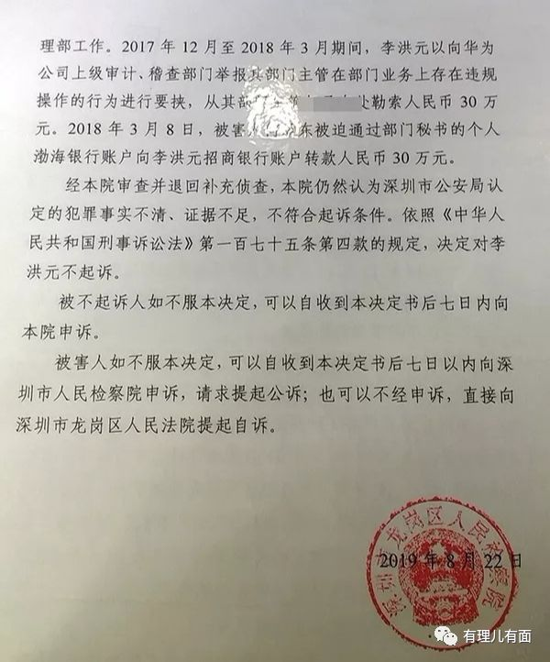

根据《刑事诉讼法》第91条之规定，公安机关刑事拘留的最长期限是三十日，而人民检察院审查批准逮捕的期限是七日，也就是说，刑事拘留到批准逮捕的最长期限是37日。而李洪元是2018年12月16日被刑事拘留，2019年1月22日被批捕，期限是37日，在法律规定期限内。

《刑事诉讼法》第156条之规定，对犯罪嫌疑人逮捕后的侦查羁押期限不得超过二个月。我们可以看到龙岗公安分局是2019年3月21日向龙岗区人民检察院移送审查起诉，逮捕后羁押期限正好二个月，符合法律规定。

另外，按照《刑事诉讼法》第172条、175条的规定，人民检察院对于公安机关移送起诉的案件，应当在一个月以内作出决定，重大、复杂的案件，可以延长十五日。人民检察院审查案件，对于需要补充侦查的，可以退回公安机关补充侦查，也可以自行侦查。对于补充侦查的案件，应当在一个月以内补充侦查完毕。补充侦查以二次为限。补充侦查完毕移送人民检察院后，人民检察院重新计算审查起诉期限。对于二次补充侦查的案件，人民检察院仍然认为证据不足，不符合起诉条件的，应当作出不起诉的决定。

我们可以看到，检察机关是2019年4月19日第一次退回侦查机关补充侦查的，侦查机关于2019年5月17日补查重报，检察机关的审查起诉期限和侦查机关的补充侦查期限都在一个月内，符合法律规定。

此后，检察机关是2019年6月14日第二次退回侦查机关补充侦查的，侦查机关于2019年7月12日补查重报，检察机关的审查起诉期限和侦查机关的二次补充侦查期限也都在一个月内，仍然符合法律规定。

最后，我们可以看到检察机关是于2019年8月13日延长审查起诉期限的，8月22日做出了不起诉决定。如前所列举的刑事诉讼法172条、175条之规定，检察机关对于重大、复杂的案件，可以在审查起诉期限一个月届满后延长十五日，而龙岗区检察院事实上只延长了十日即做出了不起诉决定，当然符合法律规定。

这就是251的来龙去脉，整个过程，都是依照法律程序进行。所以，李洪元不冤，换成张洪元、赵洪元，案件也是这样办理。

**4**

**华为只是位“理工男”**

自华为被美国制裁以来，全国人民同仇敌忾、力挺华为，让网民出现了一种错位认知，普遍认为华为公司代表着国家意志、代表着政府立场。所以，李洪元事件一出，在媒体和自媒体一边倒的讨伐声中，大家自然而然地认为，李洪元是被所谓代表“公权力”的企业在幕后操纵才被拘留的。

其实，华为是一家搞移动通讯技术的民营企业，因为不断领先世界的技术发展才备受关注。但华为的技术再过硬，依然是民营企业属性，不是司法机关。**由于信息的不全面不对称，在一部分人眼中，李是受害者，而在华为眼中，李是一个违反法纪逃过法律制裁的前员工。对于一个拥有近20万员工的企业，不可能也不会为了一个人去践踏伤害自己的规则，这样做对现在正面临美国极限制裁下还奋战在一线的员工是极大的不公——这是当前最大的矛盾！**

有人说华为像个理工男，没错，华为要面对的压力很大，华为人要做的事情很多，化繁为简或许就是最有效的方式。与其去讨好叵测的人心，不如坚强的活下来，用更好的产品去讨好客户，用更多的酬劳去讨好拼搏的员工。如果进行所谓的幕后操纵，这不符合华为一贯的气质。

从事后检察机关做出不起诉决定看，恰恰说明了没有阴谋。公安机关依法进行侦查取证、检察机关严格依照证据进行犯罪事实认定，并做出国家赔偿，说明一切都是依照法律规定和程序进行的。如果华为公司真的操纵司法机关，估计早就该判判了。

因此，有理哥认为，华为公司不会也没必要为了一个员工的离职动用如此庞大的社会资源、公关手段，并冒着“阴谋”败露的巨大风险。

阴谋论者可以散场了！

**5**

**公共事件中的众生相**

我们经常会发现，每逢强弱反差较大的社会事件，总有一些媒体和自媒体违背新闻道德底线，丧失客观公正的新闻操守，眼里只有流量、独家、首发！“踩线报道”屡屡发生，信息偏差家常便饭，一些言之凿凿的 “猛料”很快被真相打脸。

本次事件，个别媒体、自媒体 “标题党”明显，251标签化，为了流量和吸睛，将一起本来就需要核实多方信息的舆情事件，单方采访就发布报道，甚至不分事件性质，与孟晚舟事件盲目进行比较，撕裂社会、制造矛盾，与“回应关切、安抚情绪、安定人心”的媒体责任背道而驰!

这就要求，媒体和自媒体在博流量、为利益、拼速度的同时，要严守新闻客观中立的原则和社会道德底线，履行各自的社会责任！

作为普通网民，要擦亮眼睛、明辨是非，杜绝盲目跟风，公共事件不应成为舆论的狂欢，更需要理性的思考和成熟的建议！

法律的问题归法律，这是最实事求是的。华为是这样做的，他的硬核回应体现了这一点。然而，华为也应该清楚，自己在国人心中，已不仅仅是一家普通的高科技通讯公司，更被赋予了民族情结，被大家视为中国的骄傲。

在这种情况下，华为需要更多的“如履薄冰”！因为再强大的手机照相功能，也不可能照得清、照得透人心。在自己行得端、坐得正的同时，华为应该更多的去体会“舆论的温度”，提升舆论素养，在保持“理工男”刚直特质的同时，可以再多那么一点温情，再多一点“人间烟火气”。

所以我们希望，华为今后不仅可以继续让产品更强大，还能够让企业气质更加贴心。这样的华为不仅“智商高”，是不是也会多了几分“可爱”呢？

有里儿有面

**微信扫一扫赞赏作者** **赞赏**

已喜欢，对作者说句悄悄话

取消

**发送给作者**

**发送**

最多40字，当前共字

 人赞赏

上一页 1/3 下一页

长按二维码向我转账

受苹果公司新规定影响，微信 iOS 版的赞赏功能被关闭，可通过二维码转账支持公众号。

### 精选留言

用户设置不下载评论